Правила приготовления микропрепарата.

Приготовление препарата включает следующие этапы:
Исследуемый материал распределяют тонким слоем по поверхности предметного хорошо обезжиренного стекла.
Мазки готовят из культур микробов, патологического материала (мокрота, гной, моча, кровь и др.) и из органов трупов.
Приготовление препарата для микроскопии складывается из следующих этапов:
- Приготовление мазка на обезжиренном предметном стекле.
- Высушивание препарата.
- Фиксация мазка.
- Окраска мазка.
Требования к приготовления мазка.
1. Он должен быть уже и короче стекла, т. е. должен иметь свободные края по длине и зазубренный край по ширине в конце мазка.
2. Края мазка должны быть ровными.
3. Мазок должен быть тонким, гомогенным, без просветов и прерывающих линий, с нежной поверхностью и без следов гемолиза.
В правильно приготовленном препарате микробные клетки должны быть расположены в один слой.
Техника приготовления мазков определяется характером исследуемого материала.
- Приготовление мазков из микробных культур с жидкой питательной среды и из жидкого патологического материала (моча и др.)
Маленькую каплю исследуемой жидкости наносят бактериальной петлей на предметное стекло и круговыми движениями петли распределяют равномерным слоем в виде кружка диаметром в копеечную монету.
- Приготовление мазков из крови
На предметное стекло, ближе к одному из его концов, наносят каплю крови. Второе, шлифованное, стекло, которое должно быть уже предметного, ставят на первое под углом 45°, затем подводят к капле крови до соприкосновения с ней. После того как кровь растечется по шлифованному краю, стеклом делают скользящее движение справа налево, равномерно распределяя кровь тонким слоем по всей поверхности стекла. Толщина мазка зависит от величины угла между стеклами: чем острее угол, тем тоньше мазок. Правильно приготовленный мазок имеет светло-розовую окраску и одинаковую толщину на всем протяжении.
- Приготовление толстой капли
На середину предметного стекла пастеровской пипеткой наносят каплю крови или прикладывают стекло непосредственно к капле крови, выступающей из пальца. Нанесенную на стекло кровь размазывают бактериальной петлей так, чтобы диаметр образующегося мазка соответствовал величине копеечной монеты. Стекло оставляют в горизонтальном положении до подсыхания крови. Кровь в “толстой капле” распределяется не равномерно, образуя неровный край.
- Приготовление мазка из вязкого материала
Материал, нанесенный на предметное стекло ближе к узкому краю, накрывают другим предметным стеклом. Стекла слегка придавливают друг другу. После этого свободные концы стекол захватывают 1 и 2 пальцами обеих рук и разводят в противоположные стороны так, чтобы при движении оба стекла плотно прилегали друг к другу. Получаются мазки с равномерно распределённым материалом, занимающим большую часть.
- Приготовление мазка из культур с плотных питательных сред
На середину чистого, хорошо обезжиренного стекла наносят каплю водопроводной воды, в нее вносят бактериальную петлю с небольшим количеством исследуемой микробной культуры так, чтобы капля жидкости стала слегка мутноватой. После этого излишек микробного материала на петле сжигают в пламени горелки и приступают к приготовлению мазка по описанному выше способу.
- Приготовление мазков из органов и тканей
Поверхность органа с целью обеззараживания прижигают накаленными браншами пинцета, делают по этому месту надрез и из глубины остроконечными ножницами вырезают небольшой кусочек ткани, который помещают между двумя предметными стеклами. Далее поступают так же, как при приготовлении мазка из гноя и мокроты. Если ткань органа плотная, то из глубины разреза делают скальпелем соскоб. Полученный при соскабливании материал распределяют тонким слоем по поверхности стекла скальпелем пли бактериальной петлей. Для изучения взаимного расположения элементов ткани и находящихся в ней микроорганизмов делают мазки-отпечатки. Для этого вырезанный из середины органа небольшой кусочек ткани захватывают пинцетом и прикладывают поверхностью среза к предметному стеклу несколько раз последовательно, получая, таким образом, ряд мазков-отпечатков.
Приготовление фиксированных препаратов - мазков.
Для приготовления фиксированных препаратов - мазков, на обезжиренное предметное стекло наносят каплю физиологической раствора, в которую микробиологической петлей (петля Генле) вносят исследуемый материал таким образом, чтобы получить тонкий и равномерный мазок диаметром около 1-1,5 см. Если исследуемый материал находится в жидкой фазе, тогда петлей наносят каплю на предметное стекло и получают мазок. Мазки высушивают на воздухе или теплым воздухом, над пламенем спиртовки.
Для фиксации мазка предметное стекло (мазком кверху) медленно проводят 3 раза (не протяжении 3 секунд) через пламя спиртовки. Микроорганизмы при фиксации гибнут, плотно прикрепляются к поверхности стекла и не смываются при дальнейшей обработке. Более продолжительное нагревание может вызвать деформацию клеточных структур.
Окраска мазков простым методом.
Фиксированный мазок красят какой-нибудь одной краской, например фуксином водным (1-2 мин.) или метиленовым синим (3-5 мин.), промывают водой, высушивают и микроскопируют под иммерсионным объективом светового микроскопа.

Методы окраски бактерий (мазков)
Окраску мазка производят простыми или сложными методами. Простые заключаются в окраске препарата одним красителем; сложные методы (по Граму, Цилю-Нильсену и др.) включают последовательное использование нескольких красителей и имеют дифференциально-диагностическое значение. Отношение микроорганизмов к красителям расценивают как тинкториальные свойства. Существуют специальные методы окраски, которые используют для выявления жгутиков, клеточной стенки, нуклеоида и разных цитоплазматических включений.
При простых методах мазок окрашивают каким-либо одним красителем, используя красители анилинового ряда (основные или кислые).
Кислые красители — эритрозин, кислый фуксин, эозин. Основные красители — генциановый фиолетовый, кристаллический фиолетовый, метиленовый синий, основной фуксин.
Сложные методы окраски применяют для изучения структуры клетки и дифференциации микроорганизмов. Окрашенные мазки микроскопируют в иммерсионной системе. Последовательно нанести на препарат определенные красители, различающиеся по химическому составу и цвету, протравы, спирты, кислоту и др.
При сложных методах окраски используются ряд красок в определенной последовательности. Такие методы используются для выявления в патологическом материале конкретных микроорганизмов, а также определения особенностей их ультраструктуры.
Основные виды красителей, которые применяются в микробиологической практике:
фуксин основной, нейтральный красный, конго красный - окрашивание красное;
метиленовый и толуидиновый синий - окрашивание голубое (синее);
генцианвиолет, метиленовый фиолетовый - окрашивание фиолетовое;
везувин, хризоидин - окрашивание желто - коричневое;
брильянтовый зеленый, малахитовый зеленый - окрашивание зеленое;

Изучить методы приготовления мазка.
Методы приготовления мазка:
А. Раздавленная капля — способ наблюдения живых микроорганизмов в микроскоп. На середину предметного стекла наносят петлей или пипеткой каплю исследуемого материала, ее осторожно накрывают покровным стеклом, чтобы в жидкости не образовалось пузырьков воздуха. Капля должна заполнять все пространство между стеклами и не выступать за края покровного стекла. Иногда, если препарат нужно рассматривать длительное время, края покровного стекла предварительно смазывают вазелином.
Б. Препарат «висячая капля».
Каплю суспензии микроорганизмов биологической петлей наносят на покровное стекло, которое затем переворачивают каплей вниз и помещают над лункой специального предметного стекла (стекло с лункой). Капля должна свободно висеть, не касаясь краев и дна лунки. Края лунки предварительно смазывают вазелином для герметизации камеры.
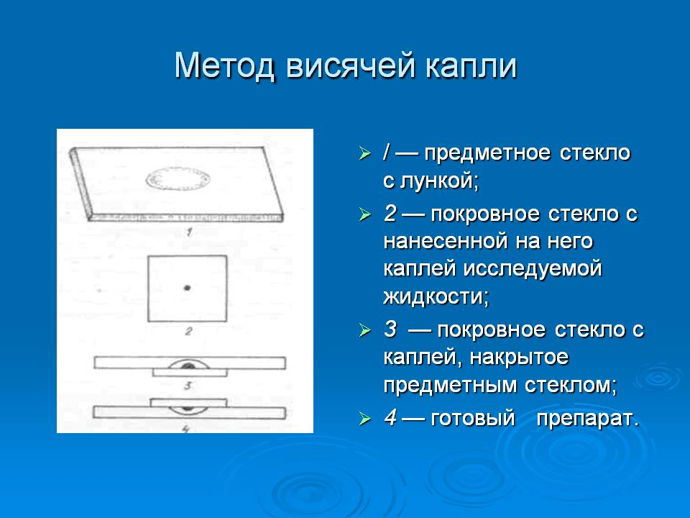
В. Препарат «отпечаток»
Из агаризованной среды, на которой микроорганизмы растут сплошным газоном или в виде отдельных колоний, вырезают скальпелем небольшой кубик и переносят его на предметное стекло таким образом, чтобы поверхность с микроорганизмами была обращена вверх. Затем к газону или к колонии прикладывают чистое покровное стекло, слегка надавливают на него петлей или пинцетом и тотчас же снимают, стараясь не сдвинуть в сторону. Полученный препарат (покровное стекло) помещают отпечатком вниз в каплю воды или метиленового синего на предметное стекло. Отпечаток можно получить и на предметном стекле, если касаться поверхности колонии предметным стеклом.
Препараты живых клеток рассматривают с «сухими системами» микроскопа. После микроскопирования такие препараты перед мытьем должны быть выдержаны в дезрастворе.
Окрашивание по Граму
Этот метод позволяет все микроорганизмы разделить на две группы: грамположительные (Гр+) и грамотрицательные (Гр–). Грамположительные микроорганизмы окрашиваются в фиолетовый цвет, а грамотрицательные - в красный. Сущность окраски по Граму состоит в том, что отношение к краскам зависит от химического состава клетки и структурных особенностей клеточной стенки. В составе клеточной стенки грамположительных микроорганизмов большое количество пептидогликана, воздействие этиловым спиртом вызывает его разбухание, что приводит к уменьшению диаметра пор и снижению проницаемости клеточной стенки. Краситель не вымывается и микробная клетка не обесцвечивается. Кроме того, в поверхностном слое грамположительных микроорганизмов находиться магниевая соль рибонуклеиновой кислоты, которая в присутствии йода в кислой среде образует прочное соединение с основными красителями. В клеточной стенке грамотрицательных микроорганизмов пептидогликановый слой меньше, диаметр пор больше и спирт легко проходит через клеточную стенку, вымывая краситель. Микробная клетка принимает цвет дополнительного красителя (красный). Например: Escherichia coli (кишечная палочка Гр-) – окрашивается в розово-красный цвет. Staphylococcus aureus (Гр+) - окрашивается в фиолетовый цвет

